1 - Comprou tambem

O próximo pedido do cliente é para criarmos uma consulta que será utilizada pela área de marketing da empresa. A consulta que produzirmos será aplicada para trabalhar na técnica de análise de afinidade.
Lembrando que análise de afinidade diz respeito aos produtos similares que um site recomenda quando compramos determinado item. Um site de vendas normalmente mostra que para determinada compra existem outros produtos que são comumente adquiridos. Por exemplo, ao comprarmos uma cafeteira, são mostrados filtros, cápsulas de café etc.
Será preciso criar uma consulta para o cliente aplicar no site. Vamos começar introduzindo uma variável que armazene o produto que desejamos analisar, no caso, as faixas de música. Faremos a análise de afinidade a partir da música Smells Like Teen Spirit e dentro da variável que criarmos, vamos inserir o contexto Entity Framework, um filtro para buscar a música - e dentro deste, adicionaremos uma expressão lambda. Como queremos que o resultado da consulta busque os Idsdos itens, utilizaremos o Select e f.FaixaId. O filtro será englobado em na variável faixaIds:
static void Main(String[] args)
{
var nomeDaMusica = "Smells Like Teen Spirit"

using (var contexto = new AluraTunesForEntities())
{
var faixaIds =
contexto.Faixas.Where(f => f.Nome == nomeDaMusica).Select(f => f.FaixaId);
}
}
Falta trazer os itens de nota fiscal que contem a faixa de música Smells Like Teen Spirit. Então, adicionamos outra variável query e adicionaremos a seguinte linha:
from comprouItem in contexto.ItemNotaFiscals
Também adicionaremos o where e incluir o faixaId e o where. No fim, vamos adicionar o select comprouItem:
static void Main(String[] args)
{
var nomeDaMusica = "Smells Like Teen Spirit"

using (var contexto = new AluraTunesForEntities())
{
var faixaIds =
contexto.Faixas.Where(f => f.Nome == nomeDaMusica).Select(f => f.FaixaId);

var query =
from comprouItem in contexto.ItemNotaFiscals
where faixasId.Contains(comprouItem.FaixaId)
select comprouItem;
}

Console.ReadKey();
}
Falta acrescentar o foreach () e o Console.WriteLine() para imprimir o resultado - no último, nós vamos inserir a formatação das colunas e os itens, "{0}\t{1}" e item.NotaFiscalid, item.Faixa.Nome, respectivamente:
static void Main(String[] args)
{
var nomeDaMusica = "Smells Like Teen Spirit"

using (var contexto = new AluraTunesForEntities())
{
var faixaIds =
contexto.Faixas.Where(f => f.Nome == nomeDaMusica).Select(f => f.FaixaId);

var query =
from comprouItem in contexto.ItemNotaFiscals
where faixasId.Contains(comprouItem.FaixaId)
select comprouItem;

foreach (var item in query)
{
Console.WriteLine("{0}\t{1}", item.NotaFiscalid, item.Faixa.Nome)
}

Console.ReadKey();
}
Teremos o seguinte resultado quando rodarmos a aplicação:
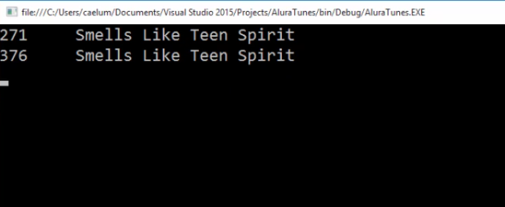
Temos o nome da música e também o seu Id! O próximo passo é trazer as faixas comumente adquiridas com a música "Smells Like Teen Spirit"! Para compreender o que vamos fazer, observe o seguinte diagrama:
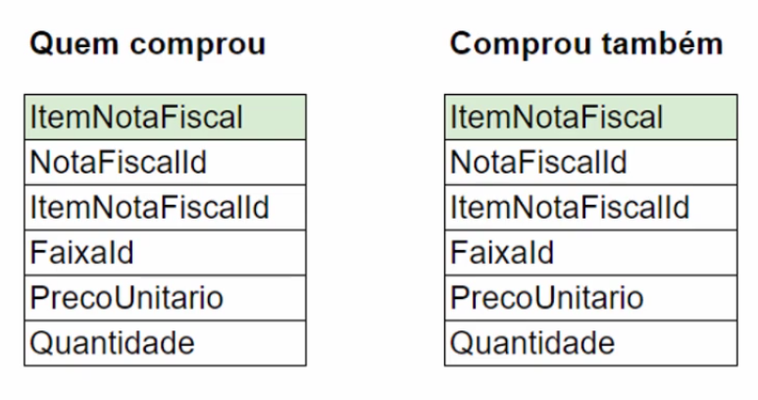
Temos que criar um tipo de relacionamento que ligue entre si duas entidades similares. Esse tipo de relação chama-se self join ou "auto relacionamento". Assim, precisamos acrescentar ao código um join que deve ser utilizado para ligar itens de nota fiscal. Portanto, vamos ter a seguinte linha:
join comprouTambem in contexto.ItemNotasFiscals
E como estamos falando de itemNotaFiscal, teremos:
on comprou.Item.NotaFiscalId equals comprouTambem.NotaFiscalId
Com as alterações, o código ficará assim:
var query =
from comprouItem in contexto.ItemNotaFiscals
join comprouTambem in contexto.ItemNotaFiscals
on comprou.Item.NotaFiscalId equals comprouTambem.NotaFiscalId
where faixasId.Contains(comprouItem.FaixaId)
contexto.ItemNotasFiscals
select comprouItem;
Ao rodar a consulta, o resultado terá vários itens com o mesmo nome da música, Smells Like Teen Spirit! Para resolvermos isto, vamos trocar o comprouItem do select por comprouTambem:
var query =
from comprouItem in contexto.ItemNotaFiscals
join comprouTambem in contexto.ItemNotaFiscals
on comprou.Item.NotaFiscalId equals comprouTambem.NotaFiscalId
where faixasId.Contains(comprouItem.FaixaId)
contexto.ItemNotasFiscals
select comprouTambem;
Assim, quando executarmos o código, o resultado são diversas músicas distintas! O problema do relatório é que ele traz a própria música para a qual queremos fazer análise de afinidade, a "Smells Like Teen Spirit":
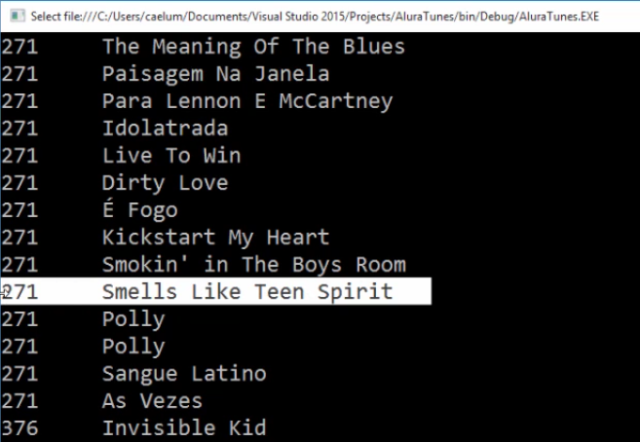
Para solucionar a questão, incluiremos uma cláusula. É preciso definir que o comprouTambem deve ser diferente do produto comprouItem. Assim, abaixo do where, nós vamos inserir o operador lógico && e logo em seguida colocaremos a regra a seguinte regra:
comprouItem.FaixaId !=comprouTambem.FaixaId
Com as alterações, o trecho ficou assim:
var query =
from comprouItem in contexto.ItemNotaFiscals
join comprouTambem in contexto.ItemNotaFiscals
on comprou.Item.NotaFiscalId equals comprouTambem.NotaFiscalId
where faixasId.Contains(comprouItem.FaixaId)
&& comprouItem.FaixaId !=comprouTambem.FaixaId
contexto.ItemNotasFiscals
select comprouTambem;
Ao rodarmos a aplicação teremos o seguinte:
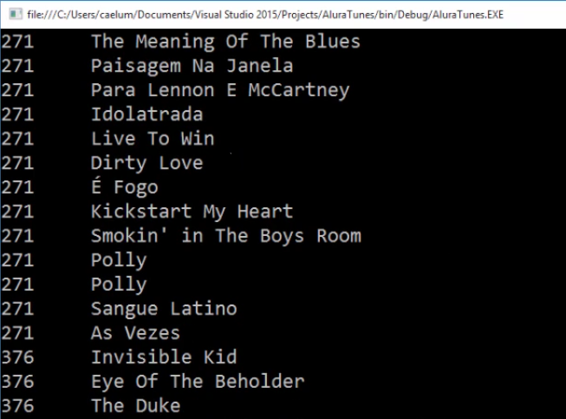
O resultado serão diversas músicas que foram compradas concomitantes à aquisição de "Smells Like Teen Spirit", mas sem trazer a própria música!
Nesta aula vimos como criar uma consulta, que será utilizado pela área de Marketing para fazer análise de afinidade, utilizando self join ou auto-relacionamento.

